广州城市职业学院
公选课管理系统

产品安装部署文档
（V1.0版）

xx有限公司
目 录
第一章 引言 3
1.1 系统名称 3
1.2 术语 3
第二章 功能概述 3
2.1 功能概述 3
第三章 部署前提 3
3.1 注册微信小程序账号 3
3.2 拥有一台服务器 4
3.2.1 搭建系统 4
3.2.2 搭建运行环境 4
3.3 拥有一个域名 4
第四章 目录树结构 5
第五章 修改配置文件 6
5.1 公选课后台管理系统 6
5.1.1 数据库配置 6
5.1.2 域名配置 7
5.2 公选课小程序 7
5.2.1 小程序appid配置 7
5.2.2 域名配置 8

引言

系统名称
广州城市职业学院公选课管理系统

术语
- 微信小程序：简称小程序，缩写XCX，英文名Mini Program，是一种不需要下载安装即可使用的应用，它实现了应用“触手可及”的梦想，用户扫一扫或搜一下即可打开应用。
- 超文本传输安全协议（HTTPS）是一种通过计算机网络进行安全通信的传输协议。HTTPS开发的主要目的，是提供对网站服务器的身份认证，保护交换数据的隐私与完整性。

功能概述

功能概述
“广州城市职业学院公选课管理系统”是基于微信小程序，实现在校学生在互联网上选课、上课扫码签到等功能，并拥有一个完善的后台管理系统进行公选课的发布和轻松管理学生报名的课程。

部署前提

注册微信小程序账号
在微信公众平台官网首页（mp.weixin.qq.com）点击右上角的“立即注册”按钮，如下图3-1所示。
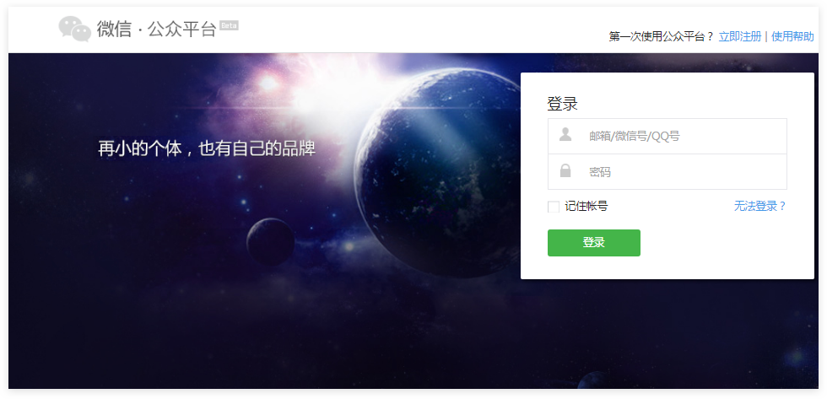
图3-1

拥有一台服务器

搭建系统
cenos7.0及以上版本

搭建运行环境
- nginx1.8.1及以上版本
- php7.1及以上版本
- mysql5.7及以上版本

拥有一个域名
绑定服务器，并将HTTP 网站升级到 HTTPS。
.

目录树结构
.
├── database (存放备份数据库)
│ └── min_program_course.sql
├── src (存放公选课后台管理系统代码)
│ ├── application
│ │ ├── config
│ │ ├── controllers
│ │ ├── models
│ │ ├── views
│ │ ├── cache
│ │ ├── core
│ │ ├── helpers
│ │ ├── language
│ │ ├── libraries
│ │ ├── third_party
│ │ └── index.html
│ ├── system
│ ├── plugin
│ ├── style
│ └── index.php
├── mini-program-course (存放小程序代码)
│ ├── config.js
│ ├── project.config.json
│ ├── app.js
│ ├── app.json
│ ├── app.wxss
│ ├── style
│ └── pages
└── 交付文档
├── 产品安装部署文档.doc
├── 数据库设计文档.doc
├──用户使用手册-后台篇.doc
└── 用户使用手册-小程序篇.doc

修改配置文件

公选课后台管理系统
进行公选课的发布和轻松管理学生报名的课程。

数据库配置
选择文件: /src/application/config/database.php, 修改数据库连接IP、数据库账号名、数据库账户密码及数据库名称，如下图5-1-1所示。
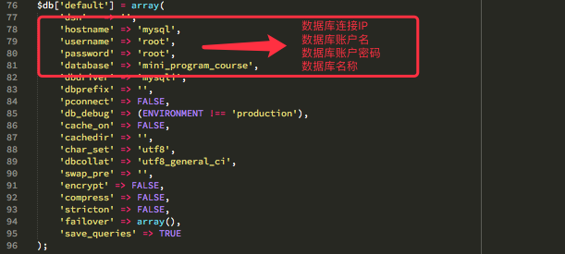
图5-1-1

域名配置
选择文件: /src/application/config/config.php, 修改base_url参数为你的网站域名，如下图5-1-2所示。
图5-1-2

公选课小程序
实现在校学生在互联网上选课、上课扫码签到等功能。

小程序appid配置
在微信公众平台（mp.weixin.qq.com）获取小程序appid, 然后选择文件： /mini-program-course/project.config.json, 修改参数appid为你申请的appid，如下图5-2-1、5-2-2所示。
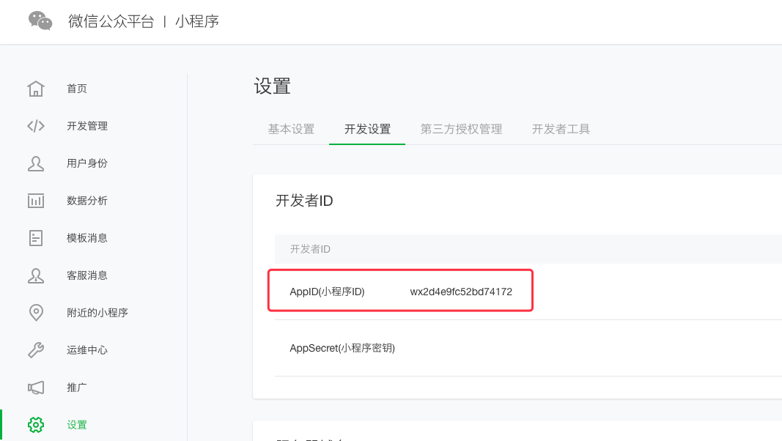
图5-2-1
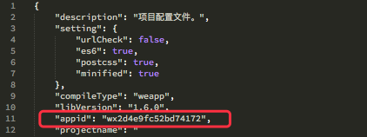
图 5-2-2

域名配置
选择文件：/mini_program_course/config.js，修改参数host为你的网站域名。如下图5-2-3所示.
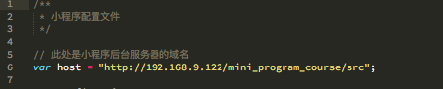
图5-2-3

